|  |  |
| --- | --- |
|  | МИНПРОСВЕЩЕНИЯ РОССИИ  Федеральное государственное бюджетное образовательное учреждение  высшего образования  «Тульский государственный педагогический университет им. Л.Н. Толстого»  (ТГПУ им. Л.Н. Толстого) |

**ОТЧЕТ**

**по дисциплине:**

**«Базы данных»**

**Лабораторная работа № 11**

Выполнил:

студент группы №1521731

института передовых информационных технологий

Минка Данил Игоревич

Тула – 2024

1. Напишите запрос, демонстрирующий соединение двух таблиц с помощью конструкции SELECT ... FROM TABLE1, TABLE2 WHERE... . Перепишите тот же запрос с помощью конструкции JOIN. Убедитесь, что результаты выполнения запросов одинаковы.

Допустим, в таблице Заказ есть поле Заказчик_ID, которое связывает заказ с заказчиком.

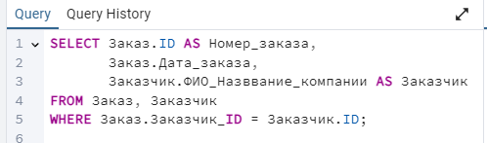

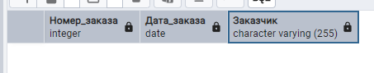

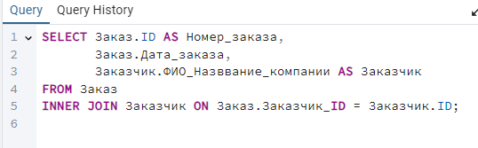



1. Напишите запрос, демонстрирующий смысл и назначение конструкции LEFT JOIN. Перепишите его с помощью конструкции RIGHT JOIN. Убедитесь, что результаты выполнения запросов одинаковы

Выбираем все заказы и, если у них есть заказчик, отображаем его имя. Если заказчик отсутствует, ставим NULL.

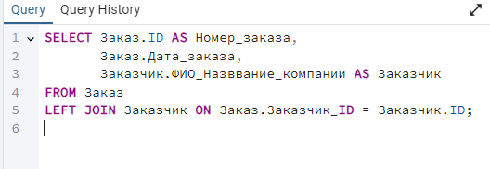

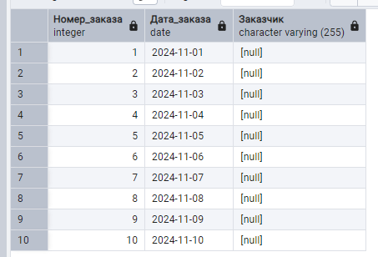

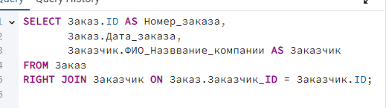

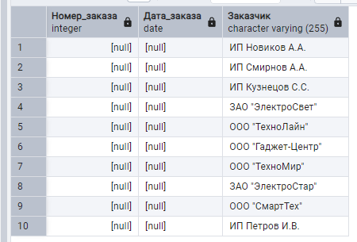

LEFT JOIN показывает все заказы, даже если у них нет заказчиков.

RIGHT JOIN показывает всех заказчиков, даже если у них нет заказов

1. Напишите запрос, в котором таблица соединяется (JOIN) сама с собой.

Используем SELF JOIN, чтобы найти товары одного бренда и сравнить их друг с другом.

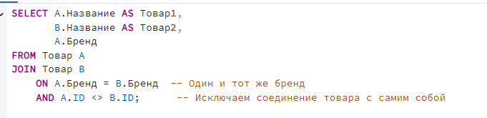

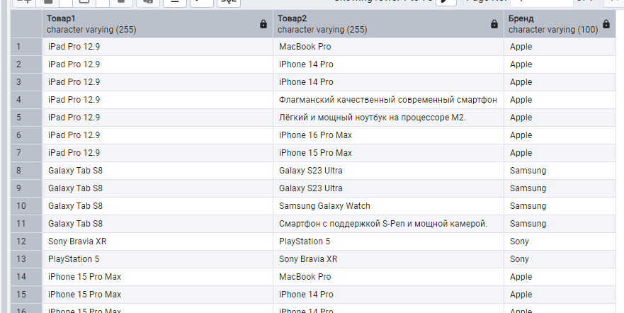

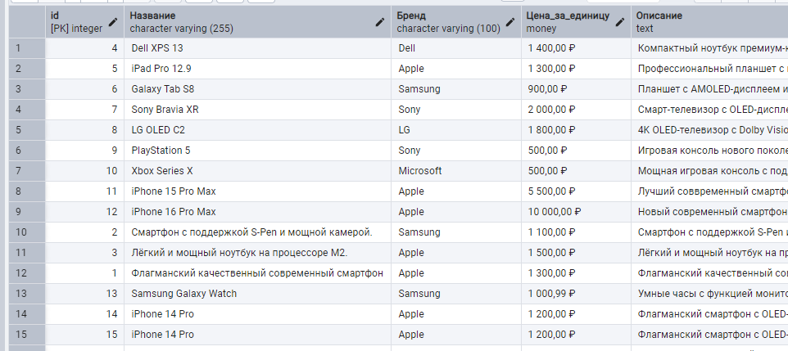

1. Напишите запрос, в котором агрегация происходит по результа-ту соединения таблиц. То есть, в запросе должны присутствовать агреги-рующая функция (SUM, AVG, MAX, MIN или COUNT), GRUOP BY и HAVING, WHERE и JOIN (внутренний или внешний).

Допустим, мы хотим узнать общую стоимость товаров по категориям, но учитывать только те товары, у которых сумма стоимостей выше 1000.

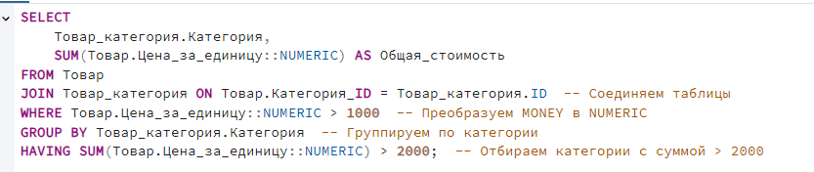

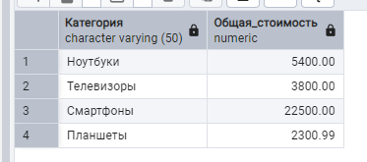

1. Напишите пример запроса, в котором вместо любой из констант выражения, определяющего условие WHERE, используется скалярный подзапрос.

Допустим, мы хотим найти товары, цена которых выше средней цены всех товаров. Для этого используем скалярный подзапрос внутри WHERE.

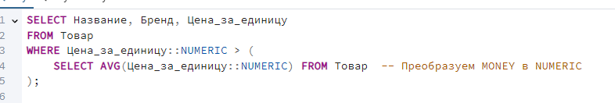

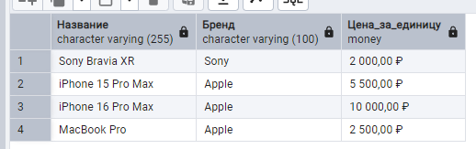

1. Напишите запрос с векторным подзапросом (ключевое слово IN)

Допустим, мы хотим найти все товары, которые принадлежат категориям с дорогими товарами.

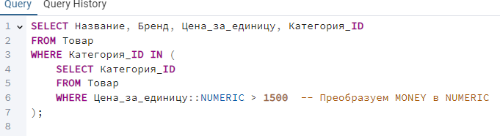

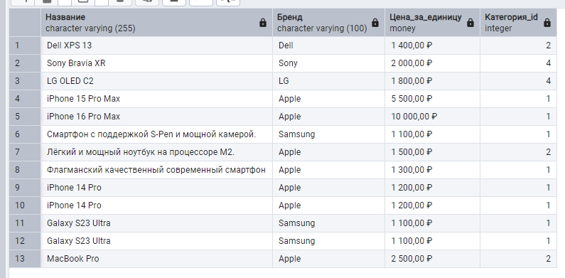

1. Напишите два запроса с ключевыми словами ANY и ALL, дела-ющие одно и то же.

Допустим, мы хотим найти товары, которые дороже любого (то есть, хотя бы одного) товара в категории 5 (Игровые консоли).

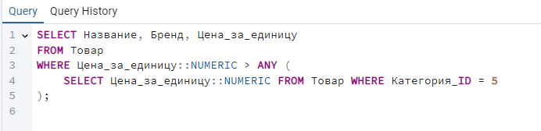

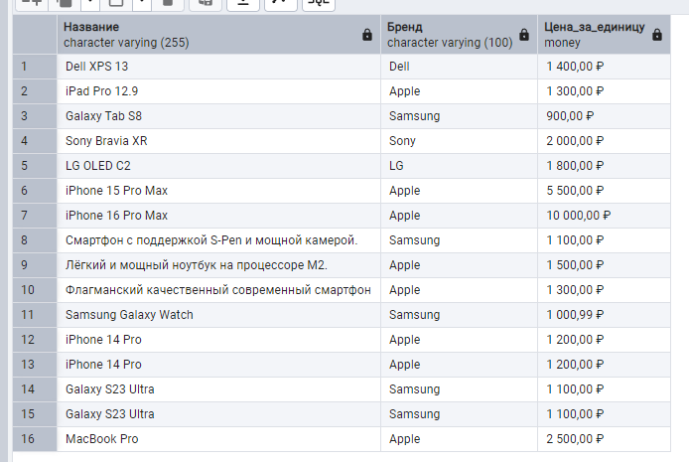

ANY проверяет, если цена товара больше хотя бы одного значения из подзапроса.

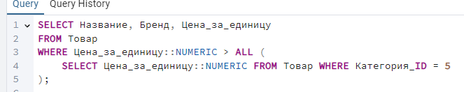

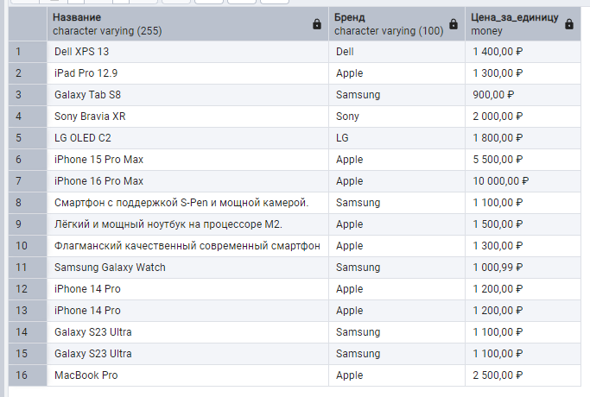

ALL проверяет, если цена товара больше всех значений из подзапроса.

В нашем случае, ANY (500, 500) и ALL (500, 500) дают одинаковый результат, так как все значения равны.

1. Напишите пример запроса с табличным подзапросом (ключевое слово EXISTS).

Допустим, мы хотим найти товары, которые есть в наличии на складе.

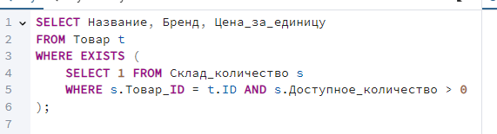

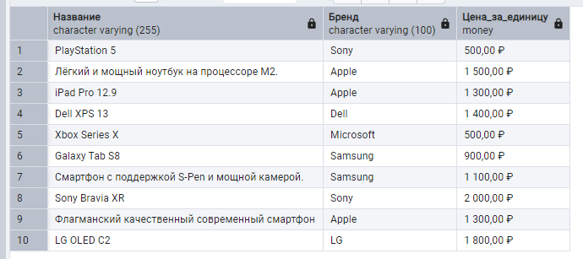

1. Напишите пример запроса несколькими уровнями вложенности.

Допустим, мы хотим найти товары, которые дороже средней цены товаров из категории, в которой есть самый дорогой товар.

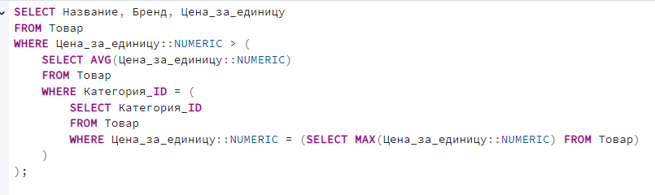

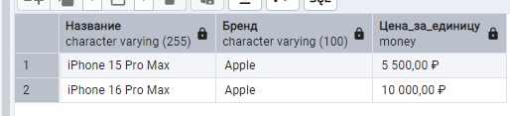

1. Напишите пример запроса, в котором вместо таблицы, указыва-емой после ключевого слова FROM, используется подзапрос.

Допустим, мы хотим вывести товары, которые дороже средней цены всех товаров.

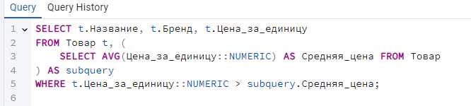

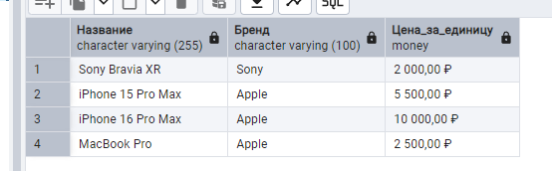

1. Напишите пример связанного подзапроса.

Допустим, мы хотим найти товары, которые стоят дороже, чем средняя цена товаров из той же категории.

